***ГУ «Отдел образования Жаксынского района»***

***ПРОГРАММА РАЙОННОГО СЕМИНАРА УЧИТЕЛЕЙ ГЕОГРАФИИ***

***«Совершенствование уровня педагогического мастерства и профессиональных компетенций учителей географии»***

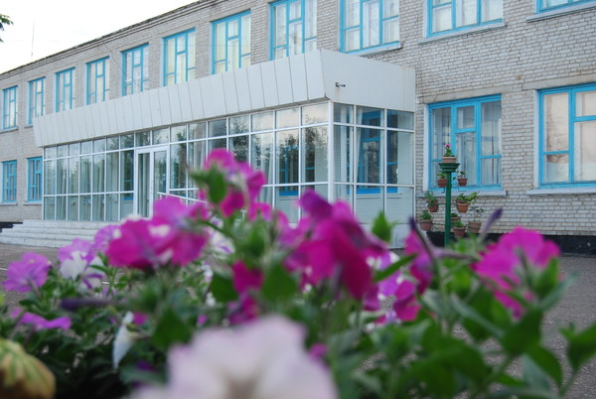

***с. Запорожье 2018 г***

***Место и дата проведения:***

***КГУ «Запорожская средняя школа», 13 декабря 2018г.***

***9.30 -10.00 – Регистрация участников семинара***

***10.10-10.50 – открытый урок географии в 7 «А» классе «Мұхиттармен байланысты апаттар».***

***Айбас Ж.Р., учитель географии Запорожской СШ.***

***11.00-11.40 – Microteaching*** «***Проектная работа на уроках географии (в рамках перехода на обновленное содержание образования)». Тумгоева Ф.С., учитель географии Жаксынской СШ №2.***

***11.50-12.30 – Microteaching*** «***Методы активизации учебной деятельности обучающихся».*** ***Бурчиц А.Ю., учитель географии Островской СШ.***

***12.35-13.20 Обед***

***13.30-13.55 – Microteaching*** «***Критериальное оценивание. Формативное оценивание на уроках географии».*** ***Майборода М.П., учитель географии Запорожской СШ.***

***14.00-14.30 – Microteaching «Исследовательская работа на уроках географии (в рамках перехода на обновленное содержание образования).***  ***Рига Е.И., учитель географии Белагашской СШ.***

***14.35- 15.00 – Coaching «Проектная деятельность в школе». Заместитель директора по УВР Алешина Е.В, учитель русского языка и литературы Байдусенова С.К., Запорожская СШ***

***15.00- 15.15 – Форсайт-тайм. Методист-ментор отдела образования Тохашева Меруерт Сагдатовна***



***ГУ «Отдел образования Жаксынского района»***

***ПРОГРАММА РАЙОННОГО СЕМИНАРА УЧИТЕЛЕЙ ХИМИИ И БИОЛОГИИ***

***«Пути повышения эффективности работы учителей химии и биологии»***



***с. Запорожье 2018 г***

***Место и дата проведения:***

***КГУ «Запорожская средняя школа», 13 декабря 2018г.***

***9.30 -10.00 – Регистрация участников семинара***

***10.10-10.50 – Открытый урок биологии в 8 «Б» классе «Газообмен в легких и тканях».***  ***Кенжегузинова Г.Т., учитель биологии Кировской СШ.***

***11.00-11.40 – Открытый урок по биологии в 7 «А» классе «Омырткасыз және омыртқалы жануарлардың тыныс алу мүшелерінің құрылысы».***

***Каримова К.Е., учитель химии и биологии Алгабасской ОШ.***

***11.50-12.30 – Microteaching «Использование SMART - технологий в преподавании предметов естественно-математического цикла». Васильева Ю.Ю., учитель химии и биологии Кийминской СШ имени К.Ускенбаева.***

***12.45-13.30 Обед***

***13.45-14.10 – Microteaching «Использование электронных образовательных ресурсов на уроках биологии». Люльчак Е.В, учитель биологии Запорожской СШ.***

***14.15-14.40 – Coaching «Критериальное оценивание». Заместитель директора по УВР Кабылдина Г.Е, учитель начальных классов Абилова А.К., Запорожская СШ.***

***15.00- 15.15 Форсайт-тайм. Методист-ментор отдела образования Тохашева Меруерт Сагдатовна***

